**Практическая работа 4.**

**Тема:** Процессор персонального компьютера.

**Задачи:** установка процессора на системную плату; научиться ориентироваться в спецификации производителей процессоров; ознакомиться с тестовыми программами для процессоров.

**Ход работы**

**Задание 1.**

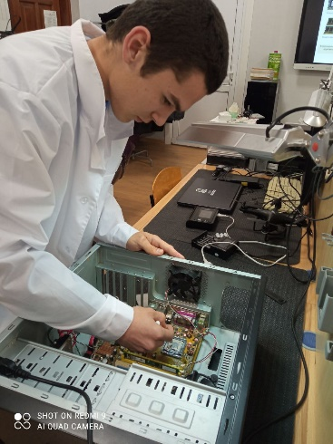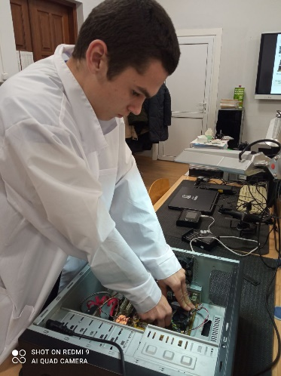

**Задание 2.**

|  |  |  |  |  |
| --- | --- | --- | --- | --- |
| Расшифровка спецификаций процессоров | | | | |
| Общие параметры | а | б | в | г |
| Фирма | AMD | Intel | Intel | AMD |
| Модель | Ryzen Threadripper 2970WX | Xeon E5-2637 v4 | Core i9-9900KS | Ryzen 7 3700X |
| Сокет | TR4 | LGA 2011-3 | LGA 1151-v2 | AM4 |
| Система охлаждения в комплекте | Да |  |  | да |
| Кол ядер | 24 | 4 | 8 | 8 |
| Кеш L2 | 12 Мб | 1 МБ | 2 МБ | 4 МБ |
| Кеш L3 | 64 МБ | 15 МБ | 16 Мб | 32 МБ |
| Базовая частота процессора (МГц) | 3000 МГц | 3500 МГц | 4000 МГц | 3600 МГц |
| Тип памяти | DDR4 | DDR4 | DDR4 | DDR4 |
| Кол каналов | 4 | 4 | 2 | 2 |
| частота ОЗУ | 2933 МГц | 2400 МГц | 2666 МГц | 3200 МГц |
| Тепловыделение (TDP) | 250 Вт | 135 Вт | 127 Вт | 65 Вт |
| Интегрированное графическое ядро | нет | нет | Coffee Lake Refresh-S | нет |

**Задание 3.**

А) intel Skylake-X

Б) AMD Zen 2

В) intel Coffee Lake-S

Г) AMD Matisse

**Задание 4.**

А) Intel UHD Graphics 630

Б) Radeon Vega 11

**Задание 5.**

А) 3500 МГц

Б) 3800 МГц

**Задание 6.**

в) Кулер для процессора PCCooler GI-D66A HALO RGB AM4, LGA 2066, LGA 1151-v2, LGA 1156, LGA 1151, AM2, AM3, LGA 1155, AM3+, LGA 775, LGA 1366, AM2+, FM1, LGA 2011, FM2, LGA 1150, FM2+, LGA 2011-3 основание - алюминий\медь, 2000 об/мин, 29.1 дБ, 4-pin, подсветка, 230 Вт

**Задние 7.**

|  |
| --- |
| **фирма** |
| **Сокет** |
| **Модель** |
| **Ядро** |
| **Частота** |
| **Частота в Turbo режиме** |
| **Количество ядер** |
| **Кеш L1** |
| **Кеш L2** |
| **Кеш L3** |
| **TDP** |
| **Техпроцесс** |
| **Интегрированное графическое ядро** |
| **OEM/BOX** |
| **Тип памяти** |
| **Кол каналов** |
| **частота ОЗУ** |

**Задание 8.**

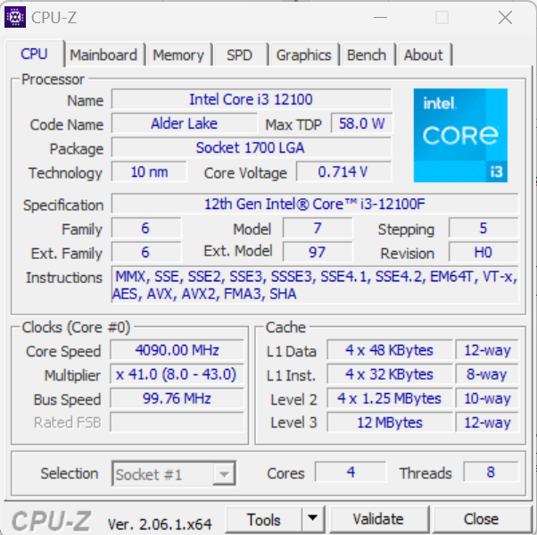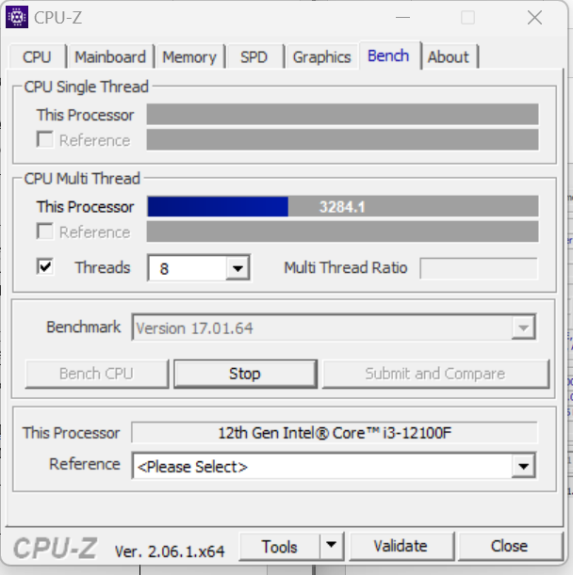

Скорость кулера с управляемой скоростью вращения будет зависеть от температуры процессора. Чем холодней проц, тем медленнее будет скорость вращения.

Скорость кулера с постоянной скоростью вращения будет всегда одна и та же независимо от нагретости процессора.

**Задание 9.**

|  |  |  |
| --- | --- | --- |
| Таблица 1.6. Расшифровка спецификаций процессоров | | |
| **Общие параметры** | | |
| Фирма производитель | AMD | Intel |
| Модель | AMD Ryzen Threadripper PRO 5995WX | Intel Core i9-10980XE |
| Код производителя | [100-000000444] | [BX8069510980XE-SRGSG] |
| Сокет | sWRX8 | LGA 2066 |
| Система охлаждения в комплекте | нет | нет |
| **Ядро и архитектура** | | |
| Ядро | AMD Castle Peak | Intel Cascade Lake-X |
| Техпроцесс | TSMC 7FF | 14 нм |
| Количество ядер | 64 | 18 |
| Максимальное число потоков | 128 | 36 |
| Кэш L1 (инструкции) |  |  |
| Кэш L1 (данные) |  |  |
| Объем кэша L2 | 32 МБ | 18 МБ |
| Объем кэша L3 | 256 МБ | 25.75 МБ |
| **Частота и возможность разгона** | | |
| Базовая частота процессора (МГц) | 2.7 ГГц | 3 ГГц |
| Максимальная частота в турбо режиме (МГц) | 4.5 ГГц | 4.8  ГГц |
| Множитель |  |  |
| Свободный множитель | нет | есть |
| **Параметры оперативной памяти** | | |
| Тип памяти | DDR4 | DDR4 |
| Максимально поддерживаемый объем памяти | 2048 ГБ | 256 ГБ |
| Количество каналов | 8 | 4 |
| Минимальная частота оперативной памяти |  |  |
| Максимальная частота оперативной памяти | 3200 МГц | 2933 МГц |
| Поддержка режима ECC | есть | нет |
| **Тепловые характеристики** | | |
| Тепловыделение (TDP) | 280 Вт | 165 Вт |
| Максимальная температура процессора | 95 °C | 86 °C |
| **Графическое ядро** | | |
| Интегрированное графическое ядро | нет | нет |
| Модель графического процессора |  |  |
| **Шина и контроллеры** | | |
| Встроенный контроллер PCI Express | PCI-E 4.0 | PCI-E 3.0 |
| Число линий PCI Express | 128 шт | 48 шт |
| **Команды, инструкции, технологии** | | |
| Поддержка 64-битного набора команд |  |  |
| Многопоточность |  |  |
| Технология виртуализации |  | да |
| Технология повышения частоты процессора |  |  |
| Технология энергосбережения |  |  |
| Набор инструкций и команд |  |  |

Ответы на контрольные вопросы:

1. По частоте, TDP. Это объясняется тем, что для, например, ноутбуков важна компактность и автономная работа на протяжении несколько часов от аккумулятора. В ноутбуке не так много места для установки кулера как в настольном пк. И пк питается от розетки, а не от аккумулятора. Поэтому мощность портативного процессора занижают.
2. количество ядер; количество потоков; базовая частота; максимальная частота; кэш-память; тип и частота поддерживаемой оперативки; встроенное видеоядро.